Лекция 13 (1). Одноковшовые фронтальные пневмоколесные погрузчики

Конструкцию строительных фронтальных одноковшовых погрузчиков на пневмоколесном ходу рассмотрим на примере погрузчика ТО-30.
Погрузчик ТО-30 (рис. 16) базируется на самоходном пневмоколесном двухосном шасси с шарнирно сочлененной рамой 5, состоящей из двух полурам, угол поворота в плане которых может составлять ±40°. На передней полураме смонтировано погрузочное оборудование и жестко закрепленный передний мост. На задней полураме установлены: силовая установка 3, гидромеханическая трансмиссия, задний мост на балансирной раме и кабина оператора 2. Задний мост может качаться относительно продольной оси погрузчика, что обеспечивает высокие тягово-сцепные качества машины. Рабочее оборудование погрузчика включает: ковш 8, рычажную систему, состоящую из стрелы 7, коромысла и тяг, и гидросистему привода. Основной ковш вместимостью 1,0 м³ имеет прямую режущую кромку со съемными зубьями. Поверхности режущих кромок и зубьев покрыты износостойким сплавом. Вместо основного ковша может быть установлен любой из семи видов сменных рабочих органов: ковши уменьшенной и увеличенной вместимости, двухчелюстной ковш, грузовые вилы, челюстной захват, крановая безблочная стрела.
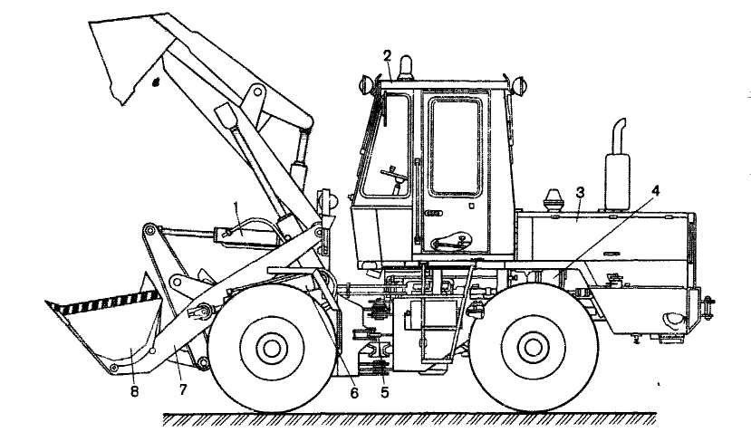

Рис. 16. Одноковшовый фронтальный пневмоколесный погрузчик ТО-30

Гидромеханическая трансмиссия базового шасси погрузчика включает: гидротрансформатор, гидромеханическую коробку передач, редуктор отбора мощности 4, карданные валы, передний и задний унифицированные ведущие мосты. Редуктор отбора мощности обеспечивает передачу крутящего момента от двигателя к коробке передач и независимый привод гидронасосов рабочего погрузочного оборудования и гидравлического рулевого управления. Рулевое управление погрузчика со следящей гидравлической обратной связью включает гидравлический руль и два вспомогательных гидроцилиндра, с помощью которых происходит поворот полурам относительно друг друга. Гидросистема погрузочного оборудования обеспечивает управление стрелой и ковшом при выполнении рабочих операций и включает в себя: два шестеренных насоса, распределитель, гидроцилиндр 1 поворота ковша, два гидроцилиндра 6 подъема и опускания стрелы. Управление погрузчиком ведется из кабины машиниста, в которой сосредоточены: пульт управления с прибором контроля, рулевая колонка и педали.
Все современные погрузчики оборудуются аварийно-предупредительной световой и звуковой сигнализацией с электронными устройствами отображения информации (УСИ) о предельном состоянии контролируемых параметров двигателя, трансмиссии, электрической, гидравлической, тормозной и других систем.
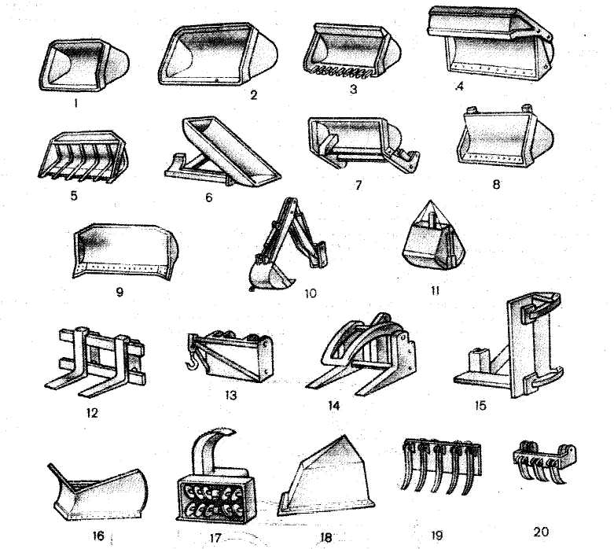

Рис. 17. Сменное рабочее и навесное оборудование одноковшовых погрузчиков:
1-нормальный ковш; 2-увеличенный ковш; 3-уменьшенный ковш; 4-двухчелюстной ковш; 5-скелетный ковш; 6-ковш с боковой разгрузкой; 7-ковш с увеличенной высотой разгрузки;
8-ковш с принудительной разгрузкой; 9-бульдозерный отвал; 10-экскаватор; 11-грейфер; 12-грузовые вилы; 13-кран; 14-челюстной захват; 15-захват для столбов и свай;
16-плужный снегоочиститель; 17-роторный снегоочиститель; 18-кусторез;
19-корчеватель-собиратель; 20-асфальтовзламыватель

Сменные рабочие органы и навесное оборудование одноковшовых строительных пневмоколесных погрузчиков показаны на рис. 17.

Лекция 13 (2). Малогабаритные универсальные погрузчики

Предназначены для выполнения в особо стесненных условиях строительства трудоемких малообъемных земляных, погрузочно-разгрузочных, подготовительных, вспомогательных и специальных работ. Монтируются на самоходных шасси с бортовым поворотом. Промышленность выпускает две модели высокоманевренных многофункциональных малогабаритных погрузчиков (ТО-31 и ПМТС-0,6), конструкция которых имеет мало различий и, кроме основного погрузочного ковша, позволяет использовать следующие виды быстросъемного сменного рабочего оборудования: экскаваторный ковш – обратная лопата, зачистной ковш, грузовые вилы, грузовую стрелу, гидравлический молот, гидравлический бур, плужный и роторный снегоочистители, траншеекопатель, дорожную щетку, пескоразбрасыватель, подметально-уборочное оборудование, бульдозерный отвал и т. п.
Погрузчики имеют четырехколесный движитель со всеми ведущими колесами и объемную гидравлическую трансмиссию, обеспечивающую независимый привод каждого борта машины и бесступенчатое регулирование скорости движения до 10...12,6 км/ч. Наиболее эффективно погрузчики применяются на рассредоточенных объектах для комплексной механизации строительно-монтажных работ небольших объемов. Многоцелевое сменное рабочее оборудование погрузчиков позволяет практически полностью механизировать ручной труд. Для быстрой смены одного вида оборудования на другой каждый погрузчик оборудован специальным устройством – гидроуправляемым суппортом, шарнирно соединенным со стрелой.
Малогабаритные погрузчики способны совершать бортовой разворот на месте на 180° с загруженным ковшом при ширине рабочей зоны до 4 м. Возможность выезда погрузчика с загруженным ковшом из стесненной зоны задним ходом позволяет использовать эти машины при ширине проезда не более 2 м. Максимальная производительность погрузчиков (20...35 м³/ч) достигается при наибольшей дальности транспортировки до 25...30 м.
При оснащении гидромолотом погрузчики способны разрушать асфальтобетонные и бетонные покрытия дорог, площадок, полов и т. п., а также мерзлые грунты на глубину до 0,6 м. При бортовом развороте на месте можно производить несколько ударов молотом в определенном секторе с одной стоянки погрузчика.
Рабочее оборудование погрузчика ТО-31 (рис. 18) шарнирно крепится к полупорталам 7 и состоит из суппорта 1, стрелы 2, двух гидроцилиндров 3 поворота суппорта с рабочим органом, рычагов 4 с тягами 5 и двух гидроцилиндров 6 подъема – опускания стрелы. Экскаваторное оборудование, закрепленное на суппорте погрузчика, имеет возможность в процессе работы поворачиваться на угол 90° влево или вправо от продольной оси машины. Стрела погрузчика во время работы с экскаваторным оборудованием поднимается и закрепляется в верхнем положении. Возможно смещение экскаваторного оборудования погрузчика вправо и влево от оси копания на 350...500 мм, что позволяет выполнять работы по обкапыванию существующих конструкций и коммуникаций, встречающихся при разработке грунта ниже уровня стоянки погрузчика, вести разработку грунта вблизи стен, ограждений и других сооружений.
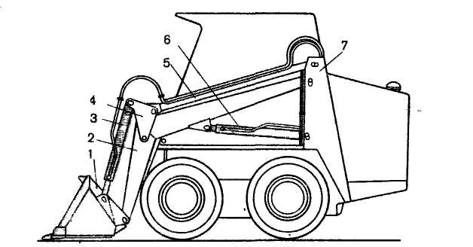

Рис. 18. Малогабаритный универсальный погрузчик ТО-31

Гидравлическая система погрузчика состоит из двух гидросистем: привода ходовой части и привода рабочего оборудования. Привод колес ходовой части осуществляется двумя автономными бортовыми передачами с приводом от индивидуальных гидромоторов. Каждая бортовая передача состоит из редуктора привода, ступичного редуктора, задней оси и постоянно замкнутого дискового тормоза с гидравлическим управлением. Питание гидромоторов ходовой части осуществляется от двух реверсивных регулируемых гидронасосов. Питание гидравлических двигателей рабочего оборудования осуществляется от нерегулируемого гидронасоса. Гидронасосы ходовой части и рабочего оборудования приводятся в действие от дизеля погрузчика.
Подсоединение к гидросистеме машины гидроцилиндров или гидромоторов дополнительных сменных рабочих органов активного действия осуществляется через быстросоединяющую муфту и рукав высокого давления без потерь рабочей жидкости.
Эксплуатационная производительность одноковшовых погрузчиков (м³/ч): при работе с сыпучими и кусковыми грузами
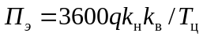
где q — вместимость ковша, м³; k_{н} — коэффициент наполнения ковша (k_{н}=0,5...1,25); k_{в} — средний коэффициент использования погрузчика по времени; Т_{ц} — продолжительность полного цикла, с;
при работе со штучными грузами (т/ч)
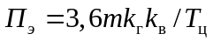
где m — масса поднимаемого груза, кг; k_{г} — коэффициент использования погрузчика по грузоподъемности (k_{г} = 0,6...0,8).
Вилочные универсальные погрузчики (автопогрузчики) применяют на погрузочно-разгрузочных и строительно-монтажных работах, для транспортирования на небольшие расстояния и штабелирования штучных и пакетированных грузов на открытых площадках и дорогах с твердым покрытием. Они изготовляются с использованием узлов серийных автомобилей, имеют единую конструктивную схему, унифицированы и оснащаются комплектом сменных рабочих органов: вилами и специальными захватами для погрузки — разгрузки, перемещения и складирования всевозможных штучных, тарных и длиномерных грузов (труб, бревен, контейнеров, строительных блоков и др.); стрелами с грейферными ковшами для насыпных и кусковых грузов; грузовыми стрелами (блочными и безблочными) для подъема грузов на небольшую высоту и монтажа различных строительных конструкций и оборудования.
Сменные рабочие органы навешиваются на гидравлический вертикальный грузоподъемник, расположение которого может быть передним (фронтальным) и боковым. Грузоподъемник обеспечивает захват грузов, подъем их на заданную высоту, опускание грузов и их укладку. Параметры вилочных автопогрузчиков регламентированы ГОСТ 16215-80Е. Главным параметром автопогрузчиков является номинальная грузоподъемность — наибольшая допустимая масса груза, на подъем и транспортирование которого автопогрузчик рассчитан. Промышленность выпускает автопогрузчики грузоподъемностью 1000...12500кг.
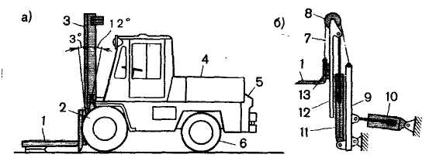

Рис. 19. Автопогрузчик:
а-общий вид; б-схема грузоподъемника

Автопогрузчик (рис 19, а) состоит из пневмоколесного ходового устройства с передними ведущими двухскатными колесами 2 и задними управляемыми односкатными колесами 6, фронтального гидромеханического грузоподъемника 3 со сменным рабочим органом 1, противовеса 5, двигателя внутреннего сгорания 4, механической или гидравлической трансмиссии, механизма передвижения, гидросистемы грузоподъемника и системы управления. Рулевое управление автопогрузчика снабжено гидроусилителем. Противовес обеспечивает собственную и грузовую устойчивость движущегося погрузчика. Основным рабочим органом автопогрузчиков является вилочный подхват в виде двух-трех изогнутых под прямым углом стальных брусьев, которые подводятся под груз, размещенный на подкладках. Вилочный подхват подвешивается шарнирно к подъемной каретке 13 грузоподъемника (рис 19, б)
Грузоподъемник включает основную раму 9, шарнирно прикрепленную к раме машины. Внутри основной рамы на катках перемещается выдвижная рама 12, вдоль направляющих которой на роликах перемещается грузовая каретка 13 с прикрепленным к ней рабочим органом 1. Выдвижная рама перемещается гидроцилиндром 11. Каретка подвешена на двух грузовых цепях 7, которые огибают звездочки 8 на выдвижной раме 12, закрепляются на основной раме 9 и образуют двукратный полиспаст для выигрыша в скорости. При перемещении выдвижной рамы гидроцилиндром вверх каретка и груз поднимаются со скоростью, вдвое большей скорости движения штока гидроцилиндра. Основная рама грузоподъемника может отклоняться от вертикали двумя гидроцилиндрами 10 двойного действия вперед «от себя» на угол до 3…5° для облегчения захвата и разгрузки груза и назад «на себя» для обеспечения устойчивого положения груза при транспортировке.
Для погрузочно-разгрузочных работ со штучными, пакетированными, длинномерными грузами и контейнерами применяют автопогрузчики с грузовой платформой и боковым выдвижным грузоподъемником, оборудованным вилочным подхватом или грузовой консольной стрелой с грузовым крюком. Грузоподъемник перемещается в проеме грузовой платформы по направляющим двумя гидроцилиндрами двойного действия. Подхваченный вилами или крюком груз поднимается до уровня грузовой платформы и после возвращения грузоподъемника в исходное положение укладывается на платформу. Гидравлические системы автопогрузчиков обслуживаются гидронасосами с приводом от основной силовой установки машины.

